呼和浩特市新城区农村生活污水治理专项规划

呼和浩特市生态环境局新城区分局
2020年6月

目录
一、 总则 1
（一）规划背景 1
（二）编制依据 1
（三）基本原则 5
（四）规划内容及范围 6
（五）规划期限 7
（六）规划目标 7
二、区域概况 9
（一）区位条件 9
（二）自然气候条件 11
（三）社会经济概况 16
（四）生态环境敏感区分布 18
（五）乡镇街道概况 18
三、农村生活污水治理现状 19
（一）农村生活用水情况 19
（二）农村排水体制及收集方式 23
（三）农户改厕普及情况 19
（四）农村生活污水处理设施建设和运行现状 20
（五）主要问题分析 20
四、农村生活污水治理设施建设规划 21
（一）污水排放量预测 21
（二）农村污水治理方式 23
（三）处理技术工艺类型 25
（四） 农村生活污水治理总体规划 38
五、设施运维管理规划 42
（一）运维管理 45
（二）环境监管 46
六、投资估算与资金筹措 47
（一）投资估算 47
（二）资金筹措 49
（三）效益分析 50
七、规划保障措施 51
（一）组织保障 51
（二）资金保障 51
（三）建设质量保障 51
（四）运营监管保障 52
（五）公众参与 52
附图 53

一、 总则

（一）规划背景
为全面贯彻党的十九大精神，深入落实十三届全国人大二次会议关于扎实推进乡村振兴战略、因地制宜开展农村人居环境整治等重要精神，牢固树立和贯彻落实新发展理念完成“十三五”农村环境治理任务。以治理农村生活污水为目标，根据国家生态环境部《关于印发<县域农村生活污水治理专项规划编制指南（试行）>的通知》（环办土壤函〔2019〕756号）、自治区生态环境厅《关于印发<2020年内蒙古自治区农村环境整治工作方案（试行）>的通知》（内环办〔2020〕69号）要求，以及内蒙古自治区和呼和浩特市农村环境综合整治总体工作安排，根据新城区的实际状况，推进农村生活污水治理，改善农村人居环境，特制订本规划。

（二）编制依据

1.法律法规
（1）《饮用水水源保护区污染防治管理规定》（2010年12月修正）
（2）《中华人民共和国环境保护法》（2014年4月修订）
（3）《中华人民共和国固体废物污染环境防治法》（2020年4月修订）
（4）《中华人民共和国水法》（2016年7月修订）
（5）《中华人民共和国水污染防治法》（2017年6月修正）
（6）《城市供水条例》（2018年3月修正）
（7）《内蒙古自治区环境保护条例》（2018年12月修订）
（8）《中华人民共和国城乡规划法》（2019年4月修正）

2.规范标准
（1）《地表水环境质量标准》（GB 3838-2002）
（2）《城镇污水处理厂污染物排放标准》（GB18918-2002）
（3）《地表水和污水监测技术规范》（HJ/T 19-2002）
（4） 《建筑给水排水设计规范》（GB 50015-2003）（2009年版）
（5）《城市给水工程规划规范》（GB 50282-2016）
（6）《室外排水设计规范》（GB 50014-2006）（2016年版）
（7）《城市排水工程规划规范》（GB 50318-2017）
（8）《室外给水设计规范》（GB 50013-2018）
（9）《农村生活污水处理工程技术标准》（GB/T51347-2019）
（10）《内蒙古自治区农村生活污水处理设施水污染物排放标准》（DBHJ/001-2020）
（11）其他相关设计规范

3.政策规划
（1）国务院《中共中央国务院关于加快推进生态文明建设的意见》（2015年4月25日）
（2）《国务院关于印发水污染防治行动计划的通知》（国发〔2015〕17号）
（3）“十三五”生态环境保护规划》（国发〔2016〕65号）
（4）《“十三五”全国城镇污水处理及再生利用设施建设规划》（发改环资〔2016〕2849号）
（5）《全民节水行动计划》（发改环资〔2016〕2259号）
（6）《全国农村环境综合整治“十三五”规划》（环水体〔2017〕18号）
（7）《中共中央国务院关于实施农村乡村振兴战略的意见》（中发〔2018〕1号）
（8）《乡村振兴战略规划（2018-2022年）》
（9）《全国农村环境综合整治“十三五”规划》
（10）《中共中央办公厅、国务院办公厅关于印发<农村人居环境整治三年行动方案>的通知》（中办发〔2018〕5号）
（11）《内蒙古自治区环境保护“十三五”规划》（内政办发〔2017〕95号）
（12）《内蒙古自治区农业农村污染治理攻坚战行动计划实施方案》（环内办〔2019〕240号）
（13）《内蒙古自治区农村牧区人居环境整治三年行动方案（2018-2020年）》
（14）《呼和浩特市农村人居环境整治三年行动方案（2018-2020）年》（呼党发办（2018）12号）
（15）《呼和浩特市2020年农村人居环境整治实施方案》
（16）《呼和浩特市水污染防治攻坚战实施方案》
（2018-2020）

（三）基本原则

1.科学规划，统筹安排
以新城区总体规划为先导，并与各类规划有机衔接，充分考虑城乡统筹发展布局、人居环境整治状况、经济发展状况、地形地势、水文交通条件、环境功能区划、环境容量和人口分布等因素，结合新城区农村发展实际状况，科学规划并统筹安排新城区农村生活污水处理工作。

2.突出重点，梯次推进
抓住农村生活污水治理的主要工作，优先整治生态环境敏感、人口集聚、发展乡村旅游以及水质需改善控制单元范围内的村庄。统筹考虑集中处理和分散处理两种方式，着力推进、重点突破、重点加强薄弱环节。

3.因地制宜，分类治理
综合考虑村庄自然禀赋、经济社会发展、污水产排状况、主导产业、生态环境敏感程度、受纳水体环境容量等特点，科学确定新城区农村生活污水治理方式。充分利用当地环境容量和和自净化能力，开创因地制宜、简单实用、管理方便的农村生活污水多元化处理模式。

4.建管并重，长效运行
坚持建设与运维并重，最大化发挥农村生活污水治理设施功能，确保农村生活污水治理水平与出水达标率提升，使农村生态环境有明显改善，健全农村生活污水治理设施运维组织架构及管理体系，立足长远。

5.经济实用，易于推广
充分调查农村水环境质量、污水排放现状和治理需求，考虑当地经济发展水平、污水产生规模和农民生产生活习惯，综合评判农村生活污水治理的环境效益、经济效益和社会效益，选择技术成熟、经济实用、管理方便、运行稳定的农村生活污水治理手段和途径。

6.政府主导，社会参与
强化政府的主体责任，引导农民以投工投劳等方式参与设施建设、运行和管理，鼓励采用政府和社会资本合作，智慧治水。

（四）规划内容及范围
对保合少镇所辖的保合少及移民村、恼包村、水磨村，以及成吉思汗大街街道所辖的三卜树村、岱州营村、红山口村、沙梁村、毫沁营村、上新营村、下新营村、塔利村共计11个行政村的生活污水进行治理。共建设3座集中式污水处理设施，3338座微动力设施，1663座户厕改造，铺设5公里管网，配备9辆吸污车。
表1-1 新城区规划范围内农村人口户数表
序号 | 所在乡镇（街道） | 建制村 | 常住户数 | 常住人口
1 | 保合少镇 | 保合少及移民村 | 1310 | 2840
2 | 保合少镇 | 水磨村 | 1128 | 2836
3 | 保合少镇 | 恼包村 | 959 | 2408
4 | 成吉思汗大街街道 | 沙梁村 | 447 | 1790
5 | 成吉思汗大街街道 | 三卜树村 | 627 | 1355
6 | 成吉思汗大街街道 | 红山口村 | 297 | 742
7 | 成吉思汗大街街道 | 岱州营村 | 7600 | 19000
8 | 成吉思汗大街街道 | 毫沁营村 | 5355 | 10710
9 | 成吉思汗大街街道 | 下新营村 | 953 | 1906
10 | 成吉思汗大街街道 | 上新营村 | 9201 | 18402
11 | 成吉思汗大街街道 | 塔利村 | 1297 | 3242

（五）规划期限
本规划期限为2020-2030年，近期规划到2025年，中远期规划到2030年，中远期规划与县域总体规划、乡镇总体规划、村庄规划等尽量保持一致。

（六）规划目标

1.近期规划目标
到2025年，农村生活污水处理率达到60%以上，污水达到现行《内蒙古自治区农村生活污水处理设施水污染物排放标准》（DBHJ/001-2020）规定的二级排放标准，规划区内全部农村生活污水处理设施均实现正常运行，完成农村户用厕所无害化改造。实现农村人居环境明显改善，村庄人居环境整洁有序，村民环境与健康意识增强。

2.中远期规划目标
到2030年，实现农村生活污水处理率达到90%以上，对于常住人口较多的行政村，根据实际情况增加集中式污水处理设施，以便进一步提高农村生活污水集中收集处理率。

二、区域概况

（一）区位条件
新城区地处大青山南麓、首府北部，东连乌兰察布市，西接回民区、南邻赛罕区，总面积700平方公里，城区规划面积100平方公里，农区和山区600平方公里，辖1个镇、8个街道办事处和1个自治区级高新技术园区，设24个行政村、53个社区居委会。其中：建成区70平方公里，东河新区30平方公里，大青山前坡127平方公里，山区和林区473平方公里。全区总人口64万余人，有汉、蒙、满、回等16个少数民族，是满族聚居区。

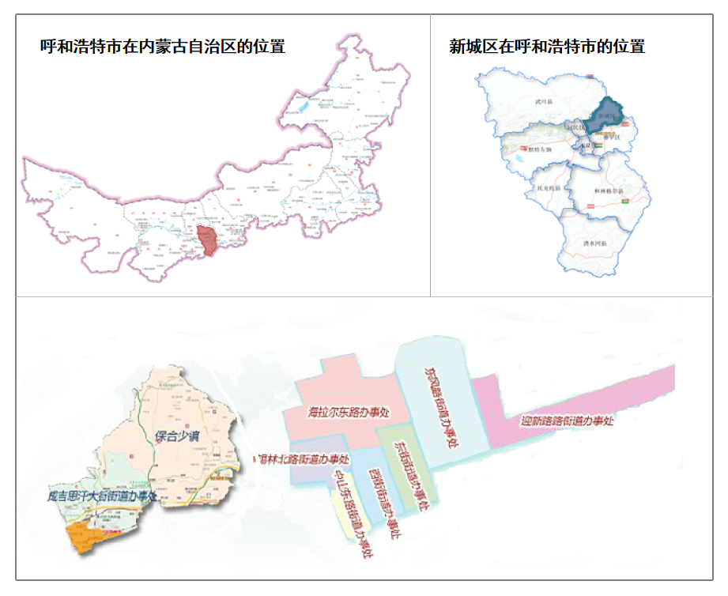
图 2-1 呼和浩特市新城区行政区划图

（二）自然气候条件

1.地形地貌
新城区东西长40.5公里，南北宽37.4公里。最高海拔为2149.5 米，平均海拔为1050米。辖地主要由平原、丘陵、沟壑、山地四部分构成。平原主要是城区及城区东部、北部平原为湖湘沉积、湖滨沉积形成的大青山冲积扇形倾斜平原；丘陵主要位于农区的大青山脚下，属于山前倾斜洪积地，为山前间不明显的丘陵过渡带，较大的丘陵有东恼包山、西恼包山、李善成梁、小坝梁等。新城区境内较大的沟壑有13条，多汇流于红山口沟、哈拉沁沟、古路板沟、奎素沟、面铺窑沟内，最后流入小黑河；山地主要位于新城区东部、北部，为大青山中低山地、属阴山山地的一部分。
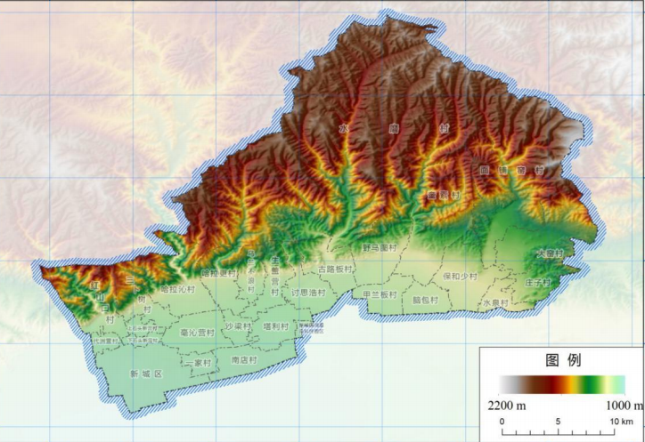
图 2-2 呼和浩特市新城区地貌图

2.气象条件
新城区属中温带大陆性季风气候。其特点是：四季分明，春风多雨少，升温快；夏季湿热多雨，降水量集中；秋季短促凉爽，昼夜温差大；冬季较长，干冷少雪。年平均气温6.7℃，山区比平原低 2-3℃；冷热变化剧烈，夏季平均气温21.3℃，极端最高气温38.5℃；冬季平均气温-7.4℃，极端最低气温-30.5℃。年平均降水量为397.9毫米，最大日降水量为130.6毫米，山区降水量多于平原，年降水量的60-70%在夏季，多集中在7、8月份。日照充足，全年日照时数为 2862.8小时。年日照百分率为65%，多集中在3-5月。霜冻在春秋两季出现，春季终霜迟，秋季初霜早。平原无霜期在121-150天，山区在 90-100天。春冬季多西北风，夏秋季多东南风。

3.水文条件
新城区境内地表水资源较少，河流多属季节性沟河，较大的沟河有6条，水源多为雨季沟谷的汇流水，部分来自山泉，只有汛期水量大而集中，平时只有少量的山泉水，有时断流。境内的地下水资源较丰富，浅层水由于受地质断裂影响，在大青山山前地段和哈拉沁冲积扇前沿地区断续存在。深层水流在新城区较丰富，由大青山径流补给。浅水一般埋深在40米以内，深层承压水埋深在60-120米之间。新城区境内地下水从化学特征分析，主要有钙镁混和水、硫酸重碳酸、氯化物重碳酸、氯化物硫酸等物质，深、浅层水水质非常好。
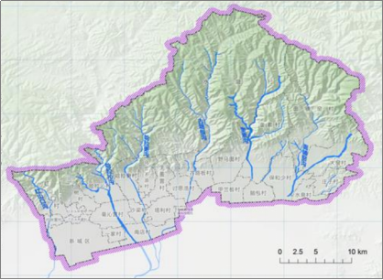
图 2-3 呼和浩特市新城区水系分布图

4.植被覆盖情况
新城区地带性植被包括大青山山地森林植被与平原丘陵草原植被，山地森林植被主要生长在海拔1300-2100米的阴坡和半阴坡，主要包括白桦林、白桦-山杨混生林，在一些山地片段分布有落叶松林，而油松林多为人工绿化形成。在阴坡、半阴坡山地分布的灌丛植被主要有虎榛子灌丛、绣线菊灌丛、黄刺玫、栒子木灌丛等，在林地与灌丛之间常杂生着线叶菊白莲蒿群落。大青山阳坡残存的灌丛植被主要包括山杏、虎榛子、黄刺玫、野樱桃等。平原丘陵草原植被主要为本氏针茅、百里香、冷蒿群落，另外还有羊草群落、赖草群落和无芒雀麦群落等。在土壤瘠薄、水土流失严重的山前丘陵地带植被稀疏，主要生长长芒草、隐子草、蒿类、牛枝子、委陵菜、猪毛菜、虎尾草等植物组成的群落。受地貌、气候、土壤和人为干扰的影响，呼和浩特建成区范围内主要以人工林地与绿地植被为主，残存的自然植被则主要为一些片段化的草本植被或一、二年生草本植物群落。
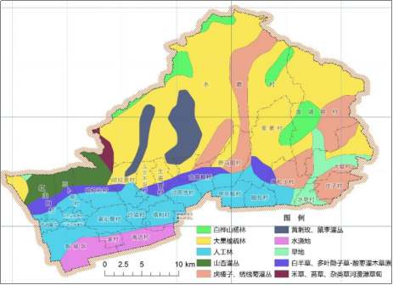
图 2-4 呼和浩特市新城区主要植被类型分布图

5.土壤特质
土壤类型比较丰富，山区形成灰色森林土、灰褐土；丘陵多为栗褐土、灰色草甸土、草甸沼泽土、粗骨土；平原是洪淤栗褐土、砂石土等。灰色森林土、灰褐土腐殖质层较厚，有机质含量较高，有利于农业生产。

（三）社会经济概况

1.经济指标
2019年新城区经济结构在全国第四次经济普查的基础上进一步调整，地区生产总值实现605.12亿元,按可比价格计算，同比增长5.1%，总量位于全市九个旗县区第二，市四区第二；增速位于全市九个旗县区第六，市四区第四。第一产业增加值1.98亿元，增长0.3%；第二产业增加值85.25亿元，增长2.6%，在第二产业中：全部工业增加值30.41亿元，增8.0%；第三产业增加值517.89亿元，增长5.5%。
地区生产总值中一、二、三次产业比例调整为0.3：14.1:85.6，产业结构更加合理化，第三产业对经济增长的贡献率为93.1%，拉动地区生产总值增长4.7个百分点。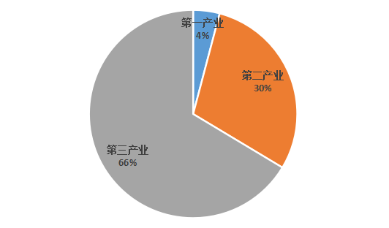
图 2-5 呼和浩特市新城区产业结构图

2.土地利用特征
新城区规划区总用地面积7987.66平方公里；其中建设用地面7625.86平方公里；不包括“地铁沿线控规”涉及范围用地的建设用地面积为5434.09平方公里。其中居住用地2253.26平方公里；公共管理与公共服务设施用地1198.37平方公里；商业服务业设施用地520.02平方公里；物流仓储用地21.22平方公里；工业用地2.99平方公里；道路与交通设施用地1795.90平方公里；公用设施用地105.08平方公里；绿地与广场用地1378.82平方公里；城市建设用地7625.85平方公里。

（四）生态环境敏感区分布
新城区内有内蒙古大青山国家级自然保护区，该保护区属于森林生态系统类型自然保护区，主要保护对象为边缘物种群落为代表的山地森林和濒危珍稀物种等。区内有哈拉沁水库水源地，沟长58公里，流域面积709平方公里，年径流量2262万立方米。

（五）乡镇街道概况

1.保合少镇
保合少镇全镇总面积501.3平方公里，辖有保合少村、恼包村、甲兰板村、水磨村、古路板村、野马图村、奎素村、面铺窑村、大窑村、庄子村、水泉村等11个行政村。65个自然村，拥有耕地47255亩，林地14万亩，草牧场18万亩。

2.成吉思汗大街街道
成吉思汗大街街道位于呼和浩特市东北部，东与赛罕区巴彦镇相连，西与回民区攸攸板镇接壤，南至大青山脚下，北与武川县相邻。面积206.7平方千米。总人口约22.9万人，常住人口约8.2万人，有蒙、满、回、汉等8个民族。辖5个社区、15个行政村。

三、农村生活污水治理现状
新城区内农村主要分布在保合少镇和成吉思汗大街街道，农村分布范围广，居民分散，经济发展状况不均衡，农村生活污水未能得到有效的治理。甲兰板村和哈拉沁村等13个行政村的生活污水进入市政管网进行统一处理；恼包村、塔利村等6个行政村铺有污水管网，污水进入管网排入化粪池后统一处理，处理成本高，有污水渗漏造成二次污染等情况发生；保合少及移民村、红山口村、三卜树村、岱州营村、水磨村共计5个行政村没有铺设污水管网，污水乱排放现象严重，是本次规划的优先治理乡镇。

（一）农村生活用水情况
新城区居民饮用水供水水源包括两部分，一部分来自于市政自来水，另一部分来自于水源井。用水类型包括村民日常用水、农业灌溉、牲畜饮水。

（三）农户改厕普及情况
新城区所辖的24个行政村中，其中水磨村21个；面铺窑村18个；大窑村6个；奎素村4个；三卜树村3个；其余行政村均为1个；共计71个自然村完成户厕改造。改厕后的村庄污水均进入处理设施（或城镇管网），哈拉沁村和甲兰板村改厕后的污水纳入城镇市政污水管网。

（四）农村生活污水处理设施建设和运行现状
目前，新城区没有农村生活污水处理设施。有管网铺设的村庄，生活污水排入污水管网，进入化粪池统一收集处理。无管网铺设的地区由污水车定期上门收集污水，再运至污水处理厂进行处理。

（五）主要问题分析
（1）新城区农村生活污水具有点多、面广、量小等诸多特点，对污水集中处理设施建设和污水管网的铺设造成很大难度。行政村分布范围广，污水收集车每日上门收集污水的成本也比较高。
（2）行政村之间现状差异较大，发展不平衡，治污任务重而施工难，污水处理设施运行维护和质量监管工作不到位。部分运维人员由于对设施的不熟悉易导致运维费用的增加。运维人手不足，导致终端出现问题不能够及时维修。
（3）农户虽然作为受益主体，但传统观念根深蒂固，污水没有得到有效处理的村庄有污水散排和破坏治污的行为发生。

四、农村生活污水治理设施建设规划

（一）污水排放量预测

1.污水排放情况
新城区农村生活污水包括洗涤、洗浴、炊饮、人畜粪尿和家禽养殖废水等，具有分散、污染物成分简单、有机物含量低、水量变化大等特点。农村生活污水主要污染物为COD、氮磷、悬浮物及大肠杆菌，水质相对稳定。其中，恼包村为近年来新城区打造的宜居乡村，是新城区典型的农村旅游景点，旅游旺季时生活污水排放量急剧增加，餐饮生活污水中的氨氮、总磷含量较高。
对于农村务工人口较多的村庄，作息时间接近而导致排水量集中，对于农业型村庄，务工人口相对于农村人口占比较小，作息时间分散，污水水量变化系数较小，污染物浓度较小。总体上农村污水昼夜排放量波动明显，在用水峰值期间，污水量瞬间波动较大。

2.污水排放量计算
根据新城区人口数、用水现状、经济条件及生活习惯等因素，结合《内蒙古自治区行业用水标准》（DB 15/T 385-2015），农村居民用水量标准为50 L/人•天，小时变化系数1.2，使用时间24h，污水量按用水量的90%计算。
经计算各乡镇污水排放量如下表所示
表4-2 用水量污水产生量计算表
序号 | 乡镇 | 行政村 | 人数 | 使用时间 | 用水量最高日（m³/d） | 用水量平均时（m³/h） | 污水量最高日（m³/d） | 污水量平均时（m³/h）
1 | 保  合  少  镇 | 保合少及移民村 | 2840 | 24 | 142.00 | 5.92 | 127.80 | 5.33
2 | 保  合  少  镇 | 水磨村 | 2836 | 24 | 141.80 | 5.91 | 127.62 | 5.32
3 | 保  合  少  镇 | 恼包村 | 2408 | 24 | 120.40 | 5.02 | 108.36 | 4.52
4 | 成  吉  思  汗  大  街  街  道 | 沙梁村 | 1790 | 24 | 89.50 | 3.73 | 80.55 | 3.36
5 | 成  吉  思  汗  大  街  街  道 | 三卜树 | 1355 | 24 | 67.75 | 2.82 | 60.98 | 2.54
6 | 成  吉  思  汗  大  街  街  道 | 红山口村 | 742 | 24 | 37.10 | 1.55 | 33.39 | 1.39
7 | 成  吉  思  汗  大  街  街  道 | 岱州营 | 19000 | 24 | 950.00 | 39.58 | 855.00 | 35.63
8 | 成  吉  思  汗  大  街  街  道 | 毫沁营村 | 10710 | 24 | 535.50 | 22.31 | 481.95 | 20.08
9 | 成  吉  思  汗  大  街  街  道 | 下新营村 | 1906 | 24 | 95.30 | 3.97 | 85.77 | 3.57
10 | 成  吉  思  汗  大  街  街  道 | 上新营村 | 18402 | 24 | 920.10 | 38.34 | 828.09 | 34.50
11 | 成  吉  思  汗  大  街  街  道 | 塔利村 | 3242 | 24 | 162.10 | 6.75 | 145.89 | 6.08

农村排水体制及收集方式
2018年新城区对大青山前坡18个村庄及太伟运动休闲度假村铺设污水管网，并将统一接入市政大管网，该工程铺设管网61.9公里，建设加压泵站9座，过路顶管作业14处。每年排放污水近100万吨，截止现在，已完成管网铺设59.93公里、顶管作业11处、加压泵站8座。奎素、野马图、哈拉沁村、甲兰板村等13个行政村的污水管网已接入市政污水管网并正常运行；恼包村、塔利村等6个已铺设污水管网行政村中，生活污水排入管网进入化粪池；岱州营村、红山口村等5个没有铺设管网的行政村，定期上门收集污水。
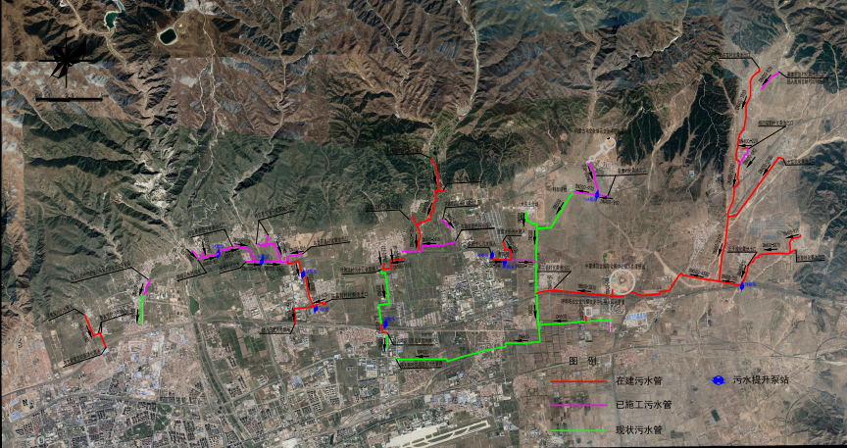
图3-1 大青山前坡沿线村庄污水管线总图

（二）农村污水治理方式

1.分散式污水治理
人口数量差异大、村庄污水管网不健全、地理位置分散、经济发展不均衡、建设资金不充分、管护能力不到位的村庄，适宜采用能耗低、成本低、维护简单的分散式污水处理设施。

2.集中式污水治理
污水产生量大，有污水管网铺设，具备集中处理的条件的农村，统一建设集中式污水处理设施，水质相对稳定，运行稳定，出水水质好。

3.户厕改造
地理位置偏远、污水产生量少、地理条件落后、污水处理站无法覆盖的地区进行户厕改造。部分已完成户厕改造的地区，由于设备损坏老化等问题，重新户厕改造。

（三）处理技术工艺类型

1.工艺比选
本规划涉及到的村镇待处理的生活污水相对于城市污水具有流量小、可生化性较好的特点，属于可生化降解的有机污水。
据国内外实践经验，对此类污水的治理多以生物治理单元为主，结合相应的深度处理达到排放和回用要求。由于生活污水的可生化性较好，所以主要选择生物处理法。
表 4-3 污水生物处理工艺对比
处理工艺 | 优点 | 缺点
序批式活性污泥法（SBR） | 不易产生污泥膨胀，处理构筑物的构成简单，省去了二沉池，节省投资和占地面积。 | SBR为间歇运行，不可连续运行，管理比较麻烦。
A²O工艺 | 污染物去除率高，有较好的耐冲击负荷；污泥沉降性能好；能同时具有去除有机物、脱氮除磷的功能；在同时脱氮除磷去除有机物的工艺中，该工艺流程最为简单，总的水力停留时间也少于同类其他工艺；SVI一般小于100，不会发生污泥膨胀；污泥中磷量高，一般为2.5%以上。 | 反应池容积比A/O脱氮工艺还要大；污泥内回流量大，能耗较高；用于中小型污水厂费用偏高；污泥渗出液需化学除磷。
生物膜（MBR)法 | 膜的高效分离作用，处理出水极其清澈，出水水质优质稳定；剩余污泥产量少，降低了污泥处理费用；有利于难降解有机物降解效率的提高。 | 膜造价高且使用寿命较短，膜污染容易出现，给操作管理带来不便；能耗高。
生物接触氧化法 | BOD负荷高，MLSS量大，相对地说效率较高，并且对负荷的急剧变动适应性强。  处理时间短。在处理水量相同的条件下，所需装置设备小，因而占地面积小。  维护管理方便，无污泥回流，没有活性污泥法中所容易产生的污泥膨胀。  易于培菌驯化，较长时期停运后，若再运转时生物膜恢复快。  剩余污泥量少。 | 填料上的生物膜的量需视BOD负荷而异。BOD负荷高，生物膜数量多;反之亦然。因此不能借助于运转条件的变化任意地调节生物量和置的效能。  生物膜量随负荷增加而增加，负荷过高，则生物膜过厚，易于堵塞填料。  大量产生后生动物(如轮虫类等)。若生物膜瞬时大块地脱落，则易影响处理水水质。  组合状的接触填料会影响均匀地曝气与搅拌。
结合规划范围内实际情况和经济条件及适用性，采用生物接触氧化法对生活污水进行处理。

2.主要工艺原理介绍
集中式污水处理设施
生活污水处理站采用物化法，污水来水经化粪池、隔油池等出水进入站区，经格栅拦截大颗粒的栅渣、悬浮物，并经调节池均衡水质水量，提升至生化一体机内进行深度生物处理，并结合相应的深度物化处理后，存入清水池进行中水回用或外排。
（1）生化一体机污水处理工艺设备说明
格栅：格栅是污水泵站中最主要的辅助设备。格栅一般由一组平行的栅条组成，斜置于泵站集水池的进口处，作用是去除可能堵塞水泵叶轮和管道阀门及增加后续处理单元负荷的悬浮物和部分的胶体。按形状，格栅可分为平面与曲面格栅两种。按格栅栅条的净间距，可分为粗格栅（50-100mm）、中格栅（10-40mm）、细格栅（1.5-10mm）三种。按清渣方式，格栅可分为人工清渣和机械清渣格栅两种。
调节池：用以调节进水水质、水量的构筑物。调节池根据用途可分为水量调节池和水质调节池。
生化一体机：生化一体机利用内部的生化填料与外加的碳源药剂，再加入除磷药剂，在生化一体机中对污水进行生化处理。
清水池：用以储存中水回用水量，并保证消毒剂与水充分接触。
（2）生化一体机污水处理工艺流程说明
生活污水通过化粪池，将生活污水分格沉淀，并对污泥进行厌氧消化后进入格栅。通过细格栅对污水中的颗粒直径大于3mm的污染物拦截后进入调节池，经提升泵提升至核心生化处理段生化一体机，经生化一体机内的生化填料与外加的碳源药剂进行生化处理，再加入除磷药剂在生化一体机中混合反应深度处理后，污水进入中间水池调节水量，进入过滤器去除反应生成物，采用次氯酸钠消毒后进入清水池，处理后的中水全部回用于树木与草坪绿化、道路除尘浇洒等的用水需求。
（3）生化一体机工艺污水处理站排污与安全运行
格栅处产生的栅渣定期清理并同生物段产生的少量剩余污泥一起外运处置。
生化污水处理一体机设备由主体设备、曝气系统、消毒系统、除磷系统、在线动态监测系统和自控系统六部分组成。
- 设备主体部分将流体力学中的“流离”原理与微生物固定化的O/A生物膜技术相结合，形成的一种新型污水处理技术，尤其适用于中低污染程度污水的处理，如生活污水。本生化处理技术显著的特点就是使生物反应池由单一的微生物生长环境转变为多变的环境，由单一的菌种转变为完整的生物链系统。污水在通过生化一体机时，反复经过好氧-厌氧的处理，获得最大程度的生物降解效果；其二是内部生物填料兼具生物过滤功能，作为出水的终端水质保证，用生物膜取代了传统的膜生物反应器工艺中昂贵的高分子滤膜，降低了设备造价与膜的更换费用，同时强制污水全部穿过生物膜，利用生物膜的过滤、生物吸附和生物降解作用，将出水中残留的少量有机物等污染物去除，出水水质明显优于常规生物处理系统，可确保达到中水回用标准。
- 曝气系统为必备设施，采用微孔曝气形式，为系统中的微生物提供生存所需氧气。当调节池有效容积超过一定体积时，曝气系统还需为调节池供气，一方面可防止调节池内产生厌氧环境而散发臭味，另一方面可防止悬浮物沉积在调节池内。
- 消毒系统可根据回用需求选配，标准配置为次氯酸钠消毒，另外还可根据客户需求配备紫外消毒、臭氧消毒等不同配置。
- 除磷系统为出水补入景观水时选用，在消毒之前采用化学除磷方式，主要设备包括加药装置和精密过滤器等，过滤器反洗水排至化粪池。
- 水质的在线监测系统，监测指标包括流量、温度、pH、COD、余氯等，自控系统可根据水质情况对系统运行做出实时动态调整，以保证生物反应的正常进行以及出水水质达标。
- 自控系统可以实现整套设备的自动化控制，保证设备无故障运行。自控系统可通过各控制点的联动、切换，保障系统运行，同时具有声光报警及智能信号远传功能。

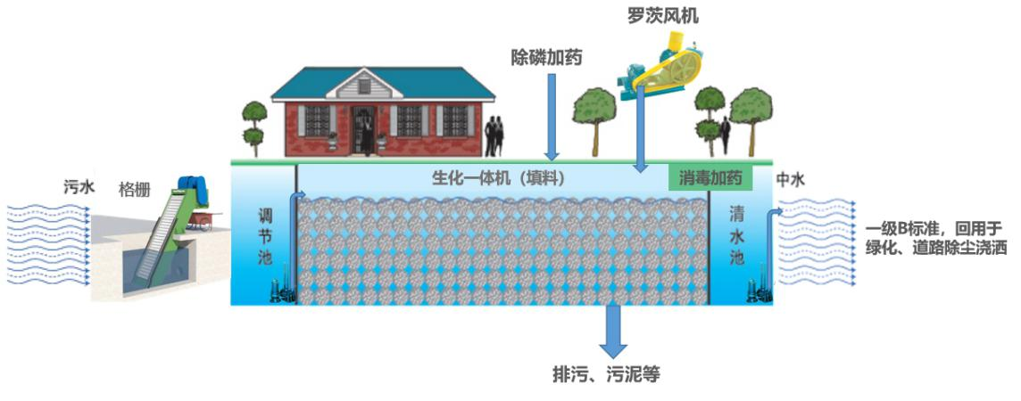
图4-1 生化一体机污水处理工艺流程简图
分散式
结合新城区农村范围内污水产生特点及处理要求，从运行的稳定性和是否对环境形成二次污染等方面综合考虑，本规划对岱州营村、红山口村、三卜树村、保合少及移民村、水磨村采用分散式污水处理设施。
污水流入固液分离室，水中的固液物体被分离、贮存；迫使固液分离的上层浮渣与底部固体物间的中间水，溢流至装有填料的缺氧滤床，进行固体物的去除。有机物的分解和硝酸、亚硝酸的反硝化作用；之后流入载体流动室，在充有数毫米至数厘米的载体表面上附着大量生物膜的作用下，污水中的有机物进一步的分解消化，消化液回流至固液分室，处理水经溢流部处设有防止载体流失的栅条而流入生物过滤室，通过底部堆积的载体由上而下往下过滤去除SS悬浮物。生物过滤室的反冲洗一日二次由小型鼓风机（2台组合或反冲洗双出口的1台）自动完成。冲洗下来的含有悬浮物的反洗水通过气提装置返送至固液分离室。生物过滤室底部的出水，由气提方式经计量装置送入消毒室消毒后排放。剩余的处理水通过计量箱侧面出口回流到载体流动室。
固液分离室、缺氧滤床及载体流动室的上部设有大量的流入污水贮存空间及流量调整部，起到缓解高峰流量时流量过大而一时无法处理的作用，当无进水时，槽内水位降到低水位处，生物过滤室的来水经计量箱循环回流不排放；当有进水时，槽内水位上升，生物过滤室的来水经计量箱后计量、消毒排放，剩余的水循环回流至载体流动室。
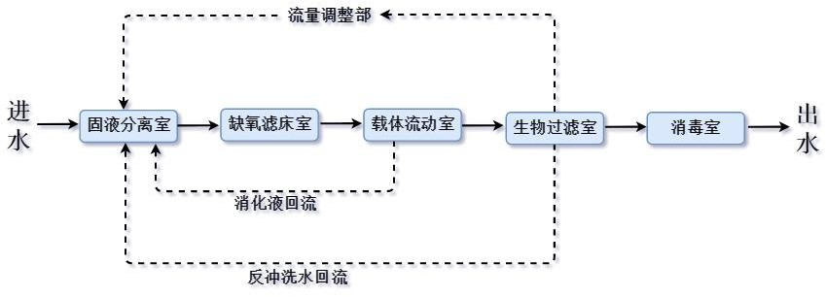
图4-2 微动力污水处理工艺流程图
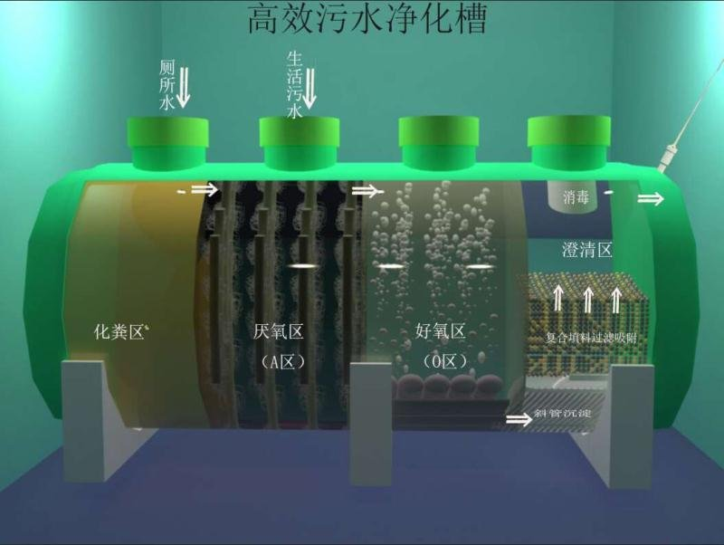
图4-3 设备剖面图
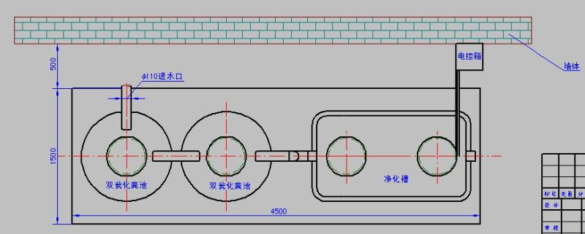
图4-4 设备俯视图
户厕改造
采用地埋式不锈钢化粪池或三格化粪池，一体化大型设备整体生产加工，密封性能好，不渗漏，不污染地表及地下水，不腐蚀、毒害化粪池周边的花草树木，电线电缆。并且密封性能好，能高效处理粪便，效果优于传统化粪池2倍以上。模压缠绕式化粪池有以下优点：结实耐用、模压化粪池是一种利用沉淀和厌氧发酵原理去除粪便中有机物的初处理构筑物，粪便中含有大量病原虫、未消化的植物纤维、蛋白质等杂质，沉淀下来的污泥经过3个月以上的厌氧消化，使污泥中的有机物分解成稳定的无机物，易腐败的生物泥转化为稳定的熟污泥，改变了污泥的结构，降低了污泥的含水率，配套生物高效菌种，可以更高效的处理粪污，定期清掏外运，填埋或用作肥料。
采用一套喷淋装置，其中含有：中控配电箱、水箱、喷淋器、水泵、时间继电器、喷头、加热系统等。每8小时对化粪池进行一次喷淋，用小水泵对溶解在水箱中的菌种进行抽取，在喷头装置中雾化喷淋。每次约100-200 ml菌液，可以节约水资源，并且可以有效地去除臭味，生态户厕在冬季气温低下的情况也可正常使用。
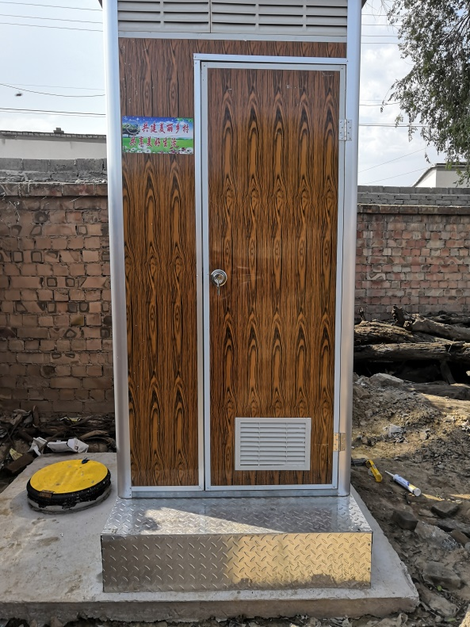
图 4-5 生态环保型厕所外观图
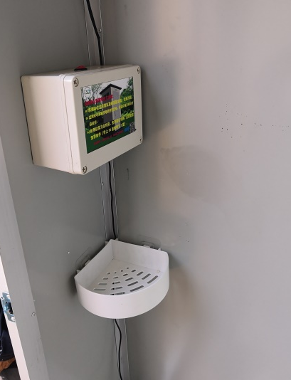
图 4-6 生态环保厕所内部图
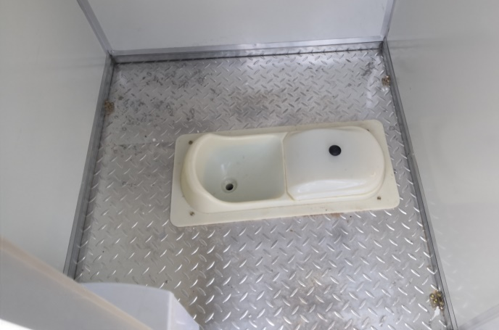
图 4-7 生态环保厕所内部图

3.设施出水排放要求
污染物排放要求：根据《内蒙古农村生活污水处理设施污染物排放标准》（试行）相关要求，新城区农村生活污水处理设施出水水质达到二级标准，确保不对饮用水水源保护区、自然保护区、风景名胜区、农田灌溉区以及受纳水体水质等造成影响。
尾水利用要求：由于内蒙地区水资源匮乏，因此，规划污水处理达标后全部回用，主要用于灌溉及道路浇洒，同时确保回用水满足地方相应的标准：用于农田灌溉的，满足（GB 5084）中相关控制指标规定；用于景观环境的，满足（GB/T 18921）中相关控制指标应规定。

4.固体废弃物处置
对于农村生活污水的污泥、粪污等固体废物处理处置，参考《农村生活污水处理工程技术标准》（GB/T 51347）中相关规定，采用自然干化、堆肥等方式进行处理；对污泥进行资源化利用，参考《农用污泥污染物控制标准》（GB 4284）、《城镇污水处理厂污泥处置园林绿化用泥质》（GB/T 23486）等相关要求就近利用。

农村生活污水治理总体规划
无管网铺设地区
新城区内无管网铺设的5个行政村中，岱州营村人口数量多，地理位置接近城区，结合经济条件和实际情况，对岱州营村铺设5km的污水管网，与市政管网相通，预计处理岱州营村60%的农村生活污水。岱州营村剩余地区和其余4个未铺设管网的村庄，采用微动力污水处理设备和生态户厕改造结合的方法对生活污水进行处理。
已铺设管网地区
6个已铺设管网的村庄中，毫沁营村、上新营村、上新营村位置相近，合建集中式生活污水处理设施1座；塔利村、沙梁村合建集中式生活污水处理设施1座；恼包村建设集中式生活污水处理设施1座；剩余采用微动力处理设施、生态户厕改造相结合的方法对生活污水进行处理。考虑到居民每日生活污水实际产生量小于计算量，村庄位置偏远，经济发展较落后，近期只对规划范围内60%的生活污水进行处理，中远期对无法安装微动力设备的村户进行改造，实现农村生活污水得到有效治理。

1.生活污水治理规划
本规划参照《室外排水设计规范》（GB 50014）、《建筑给水排水设计规范》（GB 50015）等规范，并结合新城区的实际情况采用分散式方法，实现雨污分流及出水水质达标排放。
建设集中式污水处理设施的地区，对老旧管网进行修缮。统筹改厕与污水收集处理。推行“水冲厕所分户改造”与单户粪污分散处理相结合的方式，配备化粪池，并对化粪池出水进行收集、利用和处理。
表4-4 规划建设表
乡镇 | 行政村 | 规划建设内容 | 数量 | 单位 | 备注
保  合  少  镇 | 保合少及移民村 | 微动力设备 | 472 | 户
保  合  少  镇 | 保合少及移民村 | 吸污车 | 1 | 辆
保  合  少  镇 | 保合少及移民村 | 户厕改造 | 236 | 户
保  合  少  镇 | 水磨村 | 微动力设备 | 406 | 户
保  合  少  镇 | 水磨村 | 吸污车 | 1 | 辆
保  合  少  镇 | 水磨村 | 户厕改造 | 203 | 户
保  合  少  镇 | 恼包村 | 集中式污水处理设备 | 1 | 座 | 120t/d
保  合  少  镇 | 恼包村 | 管网修缮 | 按实际需求 | km | 120t/d
保  合  少  镇 | 三卜树村 | 微动力设备 | 226 | 户
保  合  少  镇 | 三卜树村 | 吸污车 | 1 | 辆
保  合  少  镇 | 三卜树村 | 户厕改造 | 113 | 户
保  合  少  镇 | 红山口村 | 微动力设备 | 107 | 户
保  合  少  镇 | 红山口村 | 吸污车 | 1 | 辆
保  合  少  镇 | 红山口村 | 户厕改造 | 54 | 户
保  合  少  镇 | 岱州营村 | 微动力设备 | 730 | 户
保  合  少  镇 | 岱州营村 | 吸污车 | 2 | 辆
保  合  少  镇 | 岱州营村 | 户厕改造 | 365 | 户
保  合  少  镇 | 岱州营村 | 管网建设 | 5 | km
保  合  少  镇 | 毫沁营村 | 集中式污水处理设备 | 1 | 座 | 120t/d
保  合  少  镇 | 毫沁营村 | 管网修缮 | 按实际需求 | km | 120t/d
保  合  少  镇 | 毫沁营村 | 微动力设备 | 514 | 户 | 120t/d
保  合  少  镇 | 毫沁营村 | 吸污车 | 1 | 辆 | 120t/d
保  合  少  镇 | 毫沁营村 | 户厕改造 | 250 | 户 | 120t/d
保  合  少  镇 | 上新营村 | 集中式污水处理设备 | 1 | 座 | 120t/d
保  合  少  镇 | 上新营村 | 管网修缮 | 按实际需求 | km | 120t/d
保  合  少  镇 | 上新营村 | 微动力设备 | 883 | 户 | 120t/d
保  合  少  镇 | 上新营村 | 吸污车 | 2 | 辆 | 120t/d
保  合  少  镇 | 上新营村 | 户厕改造 | 442 | 户 | 120t/d
保  合  少  镇 | 下新营村 | 集中式污水处理设备 | 1 | 座 | 120t/d
保  合  少  镇 | 下新营村 | 管网修缮 | 按实际需求 | km | 120t/d
保  合  少  镇 | 塔利村 | 集中式污水处理设备 | 1 | 座 | 120t/d
保  合  少  镇 | 塔利村 | 管网修缮 | 按实际需求 | km | 120t/d
保  合  少  镇 | 沙梁村 | 集中式污水处理设备 | 1 | 座 | 120t/d
保  合  少  镇 | 沙梁村 | 管网修缮 | 按实际需求 | km | 120t/d

2.设施布局选址原则
分散式污水处理设施：农村建设用地少，选址原则应尽量不占用耕地，设施占地面积小，对居民生活影响较小。本规划对于采用分散式微动力污水处理设施的村庄，选址在各村镇农户自家院落，合理规划布局，节约土地利用。结合农村用水量需求、排水情况、土地资源、水资源状况等实际情况，对规划范围内60%的村庄采用微动力处理设施，30%的村庄采用户厕改造，远期规划内陆续对无法安装微动力设备的村户进行改造，配置微动力设备。
集中式污水处理设施：已铺设管网的村庄，生活污水经管网流入化粪池，为合理利用现有的污水处理设施，节约资源，减少费用，选址在化粪池旁边，合理规划布局，节约土地利用。
新城区生活污水处理设施布局选址如下所示

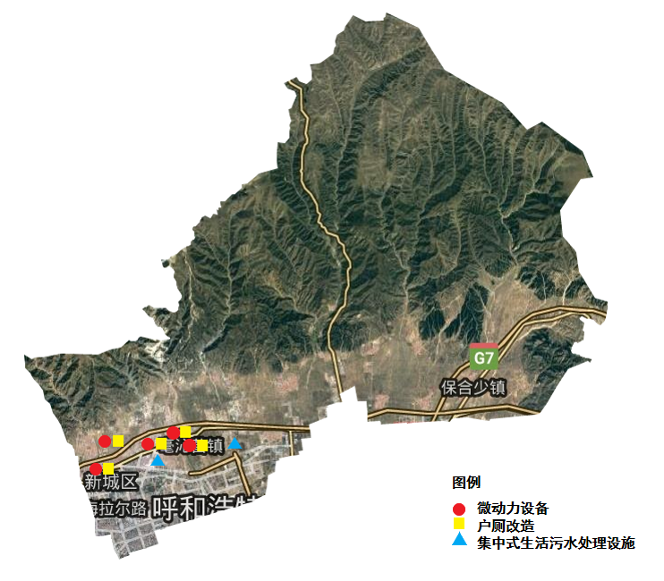
图4-8 新城区成吉思汗大街街道污水处理设施布局选址图
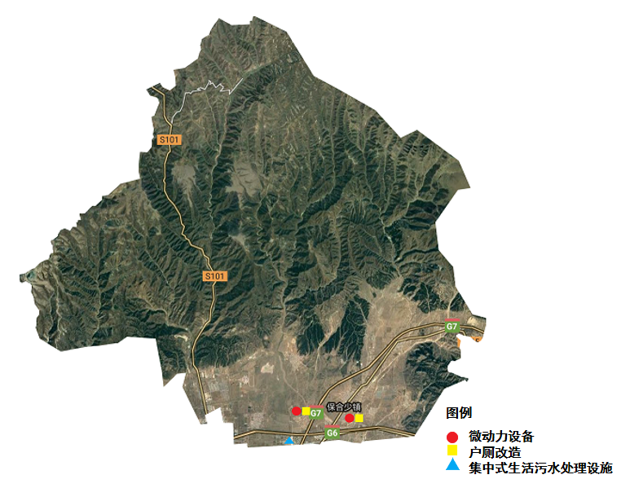
图4-9 新城区保合少镇生活污水处理设施布局选址图

五、设施运维管理规划

（一）运维管理

1.建立健全管理组织架构
按照农民主体、政府引导、市场化运作、循序渐进、实事求是的原则，明确各级党委、政府及有关部门、运行管理单位责任，建立健全村庄供排水和污水处理等长效管护制度，基本建立有制度、有标准、有队伍、有经费、有督查的“五有”村庄生活污水治理管护长效机制，出台地方政策法规，使基层工作有据可依。同时明确监管职责，加强执法力量队伍建设，加强执法监管力度。

2.合理确定设施运维模式
生活污水统一规划、统一建设、统一运营、统一管理。规划区域面积较大，东西跨度大应将运行维护管理按片区划分，设施入户的地区，要求农户自行管理维护好户内管网设施、确保下水不堵塞、管网不破损。管理组织确保整个管网运行正常，第三方运维单位负责设施运行、维护和维修。

3.规范设施运维服务
参与农村生活污水处理设施运维人员及团队接受运维服务机构的专业指导服务，具备相应的专业服务能力，且通过信息化手段提高运维管理效率和管理水平。

4.完善建设和运维机制
坚持以用为本、建管并重，在规划设计阶段统筹考虑工程建设和运行维护，做到同步设计、同步建设、同步落实。明确农村生活污水处理设施产权归属和运行维护责任人，推动建立有制度、有标准、有队伍、有经费、有监督的运行维护管理机制。

5.制定运维管理评价与考核体系
从出水达标率、设施正常运行情况、吨水运行成本等方面评价农村生活污水处理设施运行维护情况，评价结果作为运维管理部门对运维服务人员服务质量考核依据之一。

（二）环境监管
建立农村生活污水监测制度，加强新城区农村生活污水集中处理出水水质监测。建立和完善管理台账，掌握运行情况。
结合新城区农村生活污水处理设施水污染物排放标准，制定并执行新城区农村生活污水处理设施运维管理工作考核办法。探索建立运维管理评价结果与运维经费及乡镇考核挂钩的奖惩机制，逐步提高运维效率。

六、投资估算与资金筹措

（一）投资估算
新城区污水农村生活污水专项整治，总投资14982.35万元。
表6-1 农村生活污水工程建设费用投资估算表
乡镇 | 行政村 | 规划建设内容 | 数量 | 单位 | 单价  （万元） | 总投资（万元） | 备注
保  合  少  镇 | 保合少及移民村 | 微动力设备 | 472 | 户 | 1.30 | 613.6
保  合  少  镇 | 保合少及移民村 | 吸污车 | 1 | 辆 | 18.00 | 18
保  合  少  镇 | 保合少及移民村 | 户厕改造 | 236 | 户 | 0.65 | 153.4
保  合  少  镇 | 水磨村 | 微动力设备 | 406 | 户 | 1.30 | 527.80
保  合  少  镇 | 水磨村 | 吸污车 | 1 | 辆 | 18.00 | 18.00
保  合  少  镇 | 水磨村 | 户厕改造 | 203 | 户 | 0.65 | 131.95
保  合  少  镇 | 恼包村 | 集中式污水处理设备 | 1 | 座 | 1200.00 | 1200.00 | 120t/d
保  合  少  镇 | 恼包村 | 管网修缮 | 按实际需求 | km | 200.00 | 200.00
成  吉  思  汗  大  街  街  道 | 三卜树村 | 微动力设备 | 226 | 户 | 1.30 | 293.80
成  吉  思  汗  大  街  街  道 | 三卜树村 | 吸污车 | 1 | 辆 | 18.00 | 18.00
成  吉  思  汗  大  街  街  道 | 三卜树村 | 户厕改造 | 113 | 户 | 0.65 | 73.45
成  吉  思  汗  大  街  街  道 | 红山口村 | 微动力设备 | 107 | 户 | 1.30 | 139.10
成  吉  思  汗  大  街  街  道 | 红山口村 | 吸污车 | 1 | 辆 | 18.00 | 18.00
成  吉  思  汗  大  街  街  道 | 红山口村 | 户厕改造 | 54 | 户 | 0.65 | 35.10
成  吉  思  汗  大  街  街  道 | 岱州营村 | 微动力设备 | 730 | 户 | 1.30 | 949.00
成  吉  思  汗  大  街  街  道 | 岱州营村 | 吸污车 | 2 | 辆 | 18.00 | 36.00
成  吉  思  汗  大  街  街  道 | 岱州营村 | 户厕改造 | 365 | 户 | 0.65 | 237.25
成  吉  思  汗  大  街  街  道 | 岱州营村 | 管网建设 | 5 | km | 200.00 | 1000.00
成  吉  思  汗  大  街  街  道 | 毫沁营村 | 集中式污水处理设备 | 1 | 座 | 1200.00 | 1200.00 | 120t/d
成  吉  思  汗  大  街  街  道 | 毫沁营村 | 管网修缮 | 按实际需求 | km | 200.00 | 200.00 | 120t/d
成  吉  思  汗  大  街  街  道 | 毫沁营村 | 微动力设备 | 514 | 户 | 1.30 | 668.20 | 120t/d
成  吉  思  汗  大  街  街  道 | 毫沁营村 | 吸污车 | 1 | 辆 | 18.00 | 18.00 | 120t/d
成  吉  思  汗  大  街  街  道 | 毫沁营村 | 户厕改造 | 250 | 户 | 0.65 | 162.50 | 120t/d
成  吉  思  汗  大  街  街  道 | 上新营村 | 集中式污水处理设备 | 1 | 座 | 1200.00 | 1200.00 | 120t/d
成  吉  思  汗  大  街  街  道 | 上新营村 | 管网修缮 | 按实际需求 | km | 200.00 | 200.00 | 120t/d
成  吉  思  汗  大  街  街  道 | 上新营村 | 微动力设备 | 883 | 户 | 1.30 | 1147.90 | 120t/d
成  吉  思  汗  大  街  街  道 | 上新营村 | 吸污车 | 2 | 辆 | 18.00 | 36.00 | 120t/d
成  吉  思  汗  大  街  街  道 | 上新营村 | 户厕改造 | 442 | 户 | 0.65 | 287.30 | 120t/d
成  吉  思  汗  大  街  街  道 | 下新营村 | 集中式污水处理设备 | 1 | 座 | 1200.00 | 1200.00 | 120t/d
成  吉  思  汗  大  街  街  道 | 下新营村 | 管网修缮 | 按实际需求 | km | 200.00 | 200.00 | 120t/d
成  吉  思  汗  大  街  街  道 | 塔利村 | 集中式污水处理设备 | 1 | 座 | 1200.00 | 1200.00 | 120t/d
成  吉  思  汗  大  街  街  道 | 塔利村 | 管网修缮 | 按实际需求 | km | 200.00 | 200.00 | 120t/d
成  吉  思  汗  大  街  街  道 | 沙梁村 | 集中式污水处理设备 | 1 | 座 | 1200.00 | 1200.00 | 120t/d
成  吉  思  汗  大  街  街  道 | 沙梁村 | 管网修缮 | 按实际需求 | km | 200.00 | 200.00 | 120t/d
小计 | / |  |  |  |  | 14982.35

（二）资金筹措
农村生活污水治理应形成多元化经费筹措模式，应将农村生活污水治理建设及运维经费纳入年度财政预算中，并积极申请省、市相关经费补助，同时鼓励引导和支持企业、社会团体、个人等社会力量，通过投资、捐助、认建等形式，参与农村生活污水治理设施建设与改造。
农村生活污水治理资金按实际投入额由区、镇两级财政承担。其中，乡镇承担的资金可视村级经济情况由镇、村两级共同承担。新建区域对污水集中处理等农村卫生公共服务设施的建设管护主要由政府出资，对户用厕所改造，设施建设，由农户适当出资，政府给予奖补。

（三）效益分析
新城区农村生活污水专项治理规划，符合新城区当地的实际情况。该规划建设具有显著的生态效益、社会效益和经济效益。

1.环境效益
规划以改善农村人居环境质量为目标，以解决生态环境领域突出问题为重点，以农村生活污水治理规划为抓手，有效改善新城村庄村容村貌，促进全区农村环境得到整体提升。宏观层面上是改善水环境质量最直接有效的措施，对加强生态环境保护，打好污染防治和生态环境保护的攻坚战具有极其重要的作用。

2.社会效益
本规划社会效益显著，可提高水资源的重复利用率、缓解水资源供需矛盾，进而促进农业生产发展，为乡村振兴发展奠定良好的基础，有利于进一步缩小与城镇的差距。同时，改善农村生态环境条件，能够推进新农村建设，逐步实现“美丽乡村”目标，从居住环境、经济发展水平缩小城乡差距。

七、规划保障措施

（一）组织保障
成立新城区农村人居环境整治工作领导小组，由区政府牵头，成员由各乡镇和政府有关部门构成，积极发挥村民的主体作用，形成“领导小组统筹调度，乡镇和部门组织实施，村民广泛参与”的工作推进机制。各乡镇要成立相应的机构，确保责任层层压实，抓好具体组织工作，做好规划落地、资金使用、推进实施。

（二）资金保障
本规划资金筹措坚持政府引导、社会参与的原则，拓宽融资渠道，多方争取中央、自治区、市级与农村牧区生活污水治理等相关的专项资金，整合用于农村人居环境整治工作，积极争取国家政策性贷款和社会资金。

（三）建设质量保障
各相关部门要严格履行规划审批和招投标等程序，确保工程依法依规实施。规划、建设等部门组织专门力量分小组对各镇、各项工程全程规划指导和监督。规划实施中要建立全程跟踪监管体系，确保施工方严格按照施工图和质量技术规范施工，竣工后要严格履行验收程序，确保打造优质工程、民心工程。

（四）运营监管保障
各有关部门按照职责分工，各司其职、各负其责，强化协同配合，形成推动农村人居环境整治工作的强大合力。加强对规划建设和运行的技术培训和指导工作，构建多方联动、密切配合、信息互通的长效工作机制。

（五）公众参与
充分发动社会组织、群团组织和志愿者积极参与改善农村人居环境，充分发挥村级组织和农民群众的主体作用，切实调动广大农民群众建设美好家园的主动性和积极性。
广泛开展人居环境整治宣传教育，强化环境卫生意识，引导农民群众形成健康文明的生活方式。通过群众喜闻乐见的形式，大力宣传开展村庄环境整治的重要意义和党委、政府采取的政策措施，动员广大农民和社会各界积极参与人居环境整治、维护和长效管理。努力形成全社会关心、支持和参与村庄环境整治的良好氛围。要认真总结成功经验，大力宣传先进典型，形成全社会关心、支持和监督人居环境整治工作实施的良好氛围。

附图

呼和浩特市新城区行政区划图
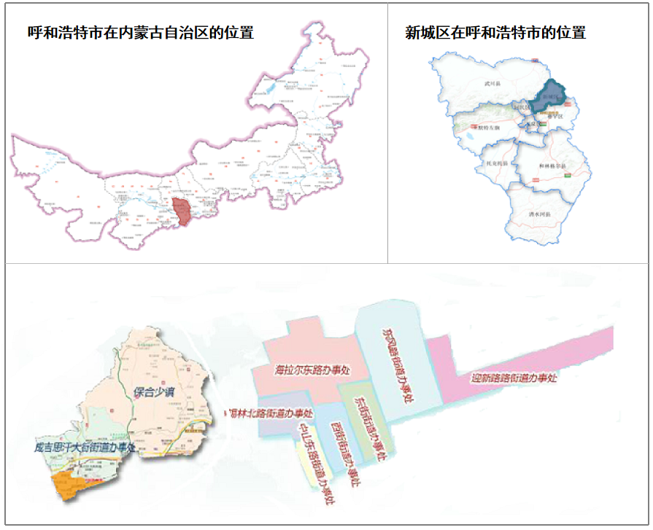

呼和浩特市新城区地貌图
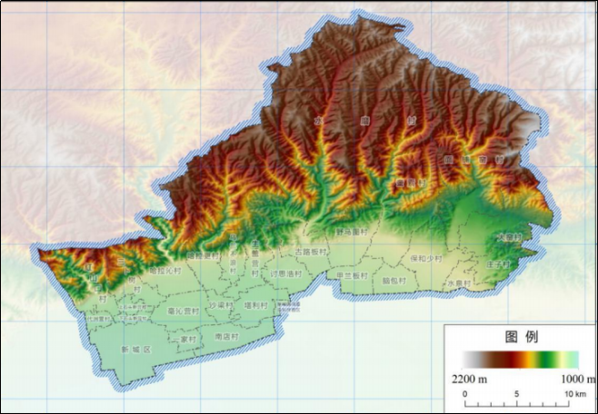

呼和浩特市新城区水系分布图
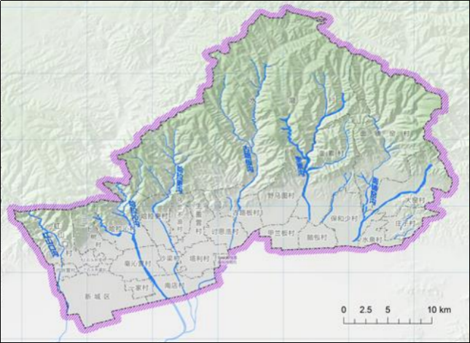

呼和浩特新城区主要植被类型分布图
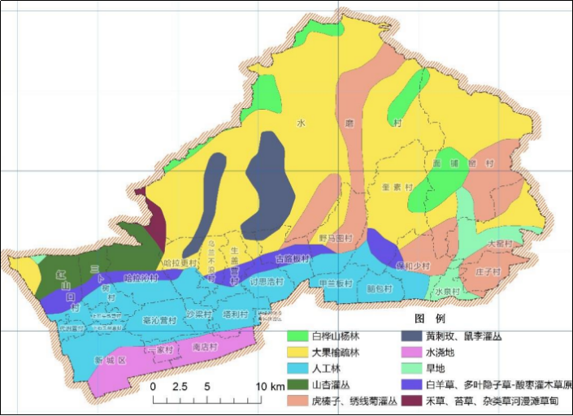

大青山前坡沿线村庄污水管线图
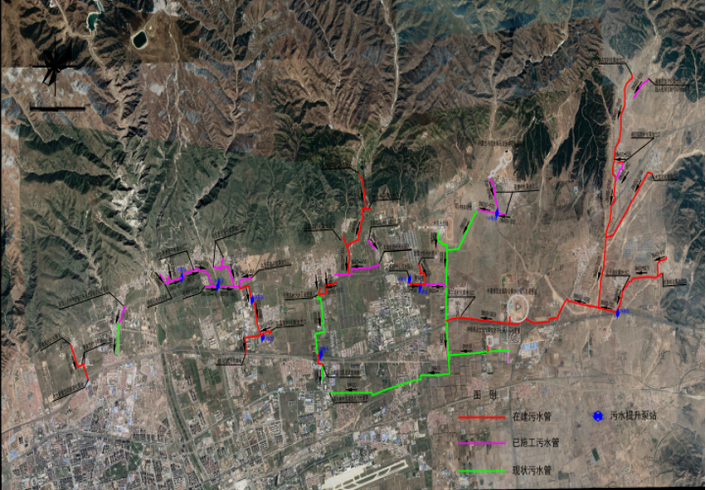

新城区成吉思汗大街街道农村生活污水处理设施规划总图

新城区保合少镇农村生活污水处理设施规划总图

